AUTÓGRAFO Nº 084/2026
PROJETO DE LEI COMPLEMENTAR Nº 007/2026 - DO EXECUTIVO

“ACRESCENTA PARÁGRAFO ÚNICO AO ARTIGO 400, DA LEI COMPLEMENTAR N° 34, DE 23 DE DEZEMBRO DE 2005 – CÓDIGO TRIBUTÁRIO MUNICIPAL, E DÁ OUTRAS PROVIDÊNCIAS.”

AUTOR: PODER EXECUTIVO

MARCOS FERREIRA GODOY, Prefeito do Município de Itapevi/SP, no uso das atribuições que lhe são conferidas pelo artigo 48 da Lei Orgânica do Município;

FAÇO SABER que a Câmara Municipal de Itapevi aprova e ele promulga e sanciona a seguinte Lei Complementar:

Art. 1º Fica acrescido o parágrafo único ao artigo 400 da Lei Complementar Municipal nº 34/2005 – Código Tributário Municipal, que passa a vigorar com a seguinte redação:

“Art. 400 (...)

(...)

Parágrafo único. As certidões de dívida ativa encaminhadas para protesto poderão ser pagas no Tabelionato de Protesto pelo valor atualizado de apresentação, acrescido dos emolumentos devidos, durante o prazo legal de pagamento voluntário, com o débito, após a lavratura do protesto, voltando a ser atualizado monetariamente e acrescido dos demais encargos legais até a data do efetivo pagamento."

Art. 2º Esta Lei Complementar entra em vigor na data de sua publicação, revogando-se as disposições em contrário.

Câmara Municipal de Itapevi, 23 de junho de 2026.
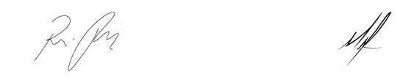

Rafael Alan de Moraes Romeiros Mauricio Alonso Murakami
Presidente 1º Secretário

